Dzień dobry! Witam Was serdecznie w kolejnym tygodniu Naszej nietypowej nauki
W tym tygodniu wszystkie nasze zadania będą skupiały się wokół pięknej majowej łąki, przecież MAJ to bez wątpienia najpiękniejszy miesiąc w roku!

Na samym początku zachęcam Was do posłuchania piosenki „W zieleni łąka majowa”
https://www.youtube.com/watch?v=QxzyN9AlsJg Może spróbujecie zaśpiewać? Zachęcam!

Świetnie. Następne zadanie przypomni Wam o stronach LEWO-PRAWO, na pewno pamiętacie, wiele razy robiliśmy podobne zadania na zajęciach w internacie
Wydrukuj i poukładaj zgodnie z kierunkiem wskazującym przez strzałki

…………………………………………………………………………………………………………………………………………………

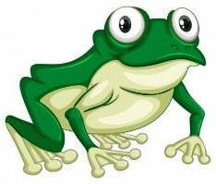 | 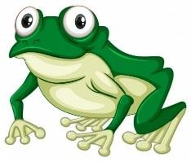
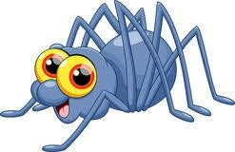 |  | 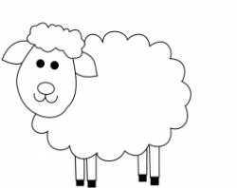 | 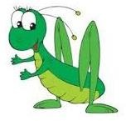
 |  | 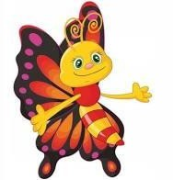 | 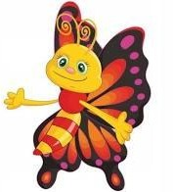

Myślę, że powyższe zadanie nie sprawiło Wam żadnych trudności, następne zadanie to tak bardzo lubiane przez Was puzzle w nieco innej odsłonie
Spróbuj ułożyć piękną majową łąkę
https://puzzlefactory.pl/pl/puzzle/graj/dla-dzieci/233566-majowa-%C5%82%C4%85ka
https://puzzlefactory.pl/pl/puzzle/graj/kwiaty/180545-majowa-%C5%82%C4%85ka
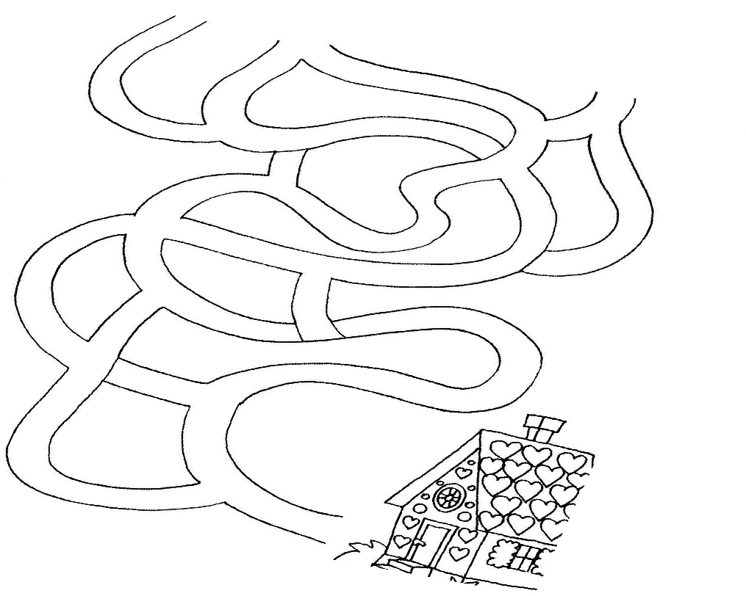
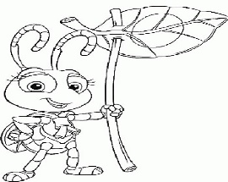
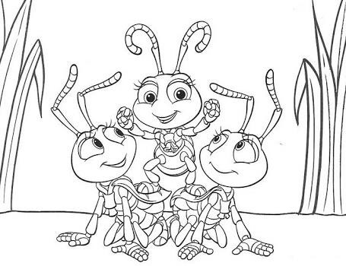
http://www.ipuzzle.pl/ukwiecona_laka

Zaprowadź mrówkę do swoich przyjaciół:

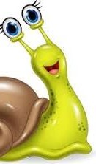
Połącz zwierzęta w całość policz ile zwierząt jest na kartce

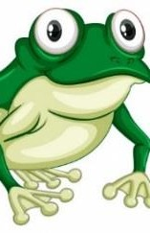
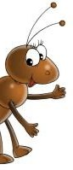

Na koniec podsyłam Wam ciekawe pomysły na wiosenne kanapki, możesz poprosić kogoś starszego o pomoc. Smacznego

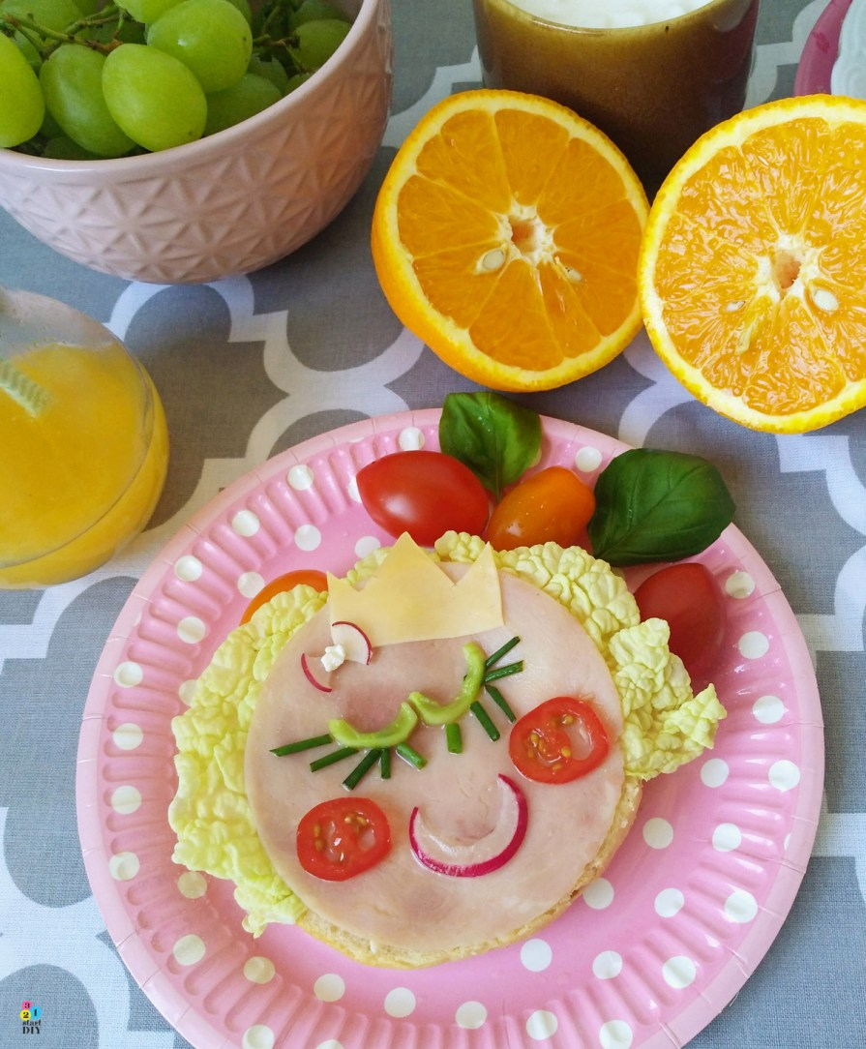
Kanapka księżniczka
• twarz – szynka
• oczy – ogórek
• rzęsy – szczypiorek
• uśmiech i kokardka – rzodkiewka
• korona – ser
• rumieńce – pomidorki koktajlowe
• włosy – kapusta pekińska
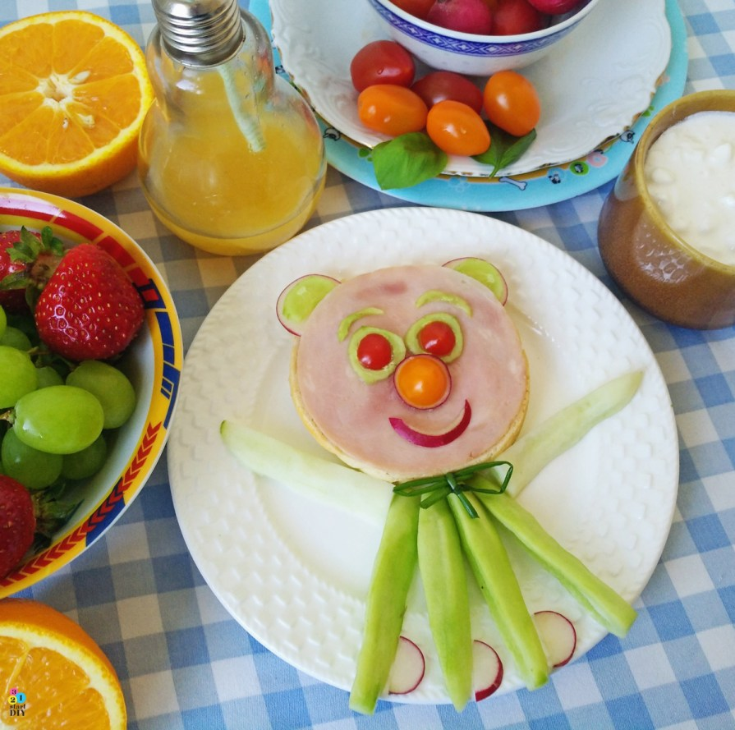
Wesoły miś
- twarz – szynka
- oczy – ogórek i pomidorek koktajlowy
- brwi – ogórek
- uśmiech- rzodkiewka
- uszy – rzodkiewka i ogórek
- nos – rzodkiewka i pomidorek koktajlowy
- kokardka – szczypiorek
- ręce i tułów – ogórek
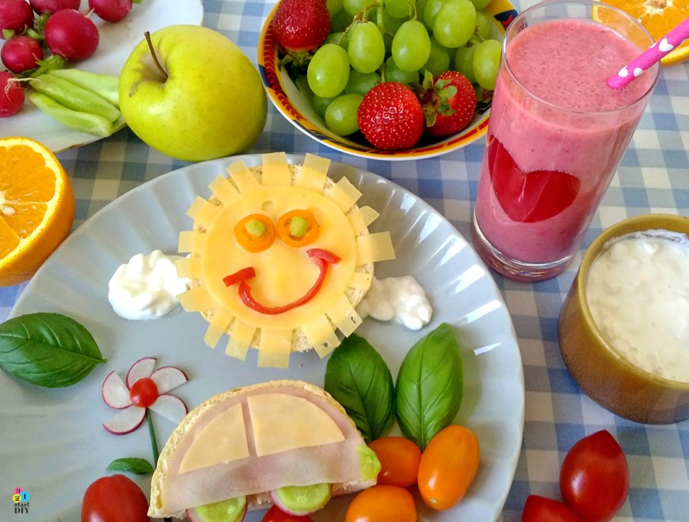
Słoneczny obrazek
- słońce – ser
- oczy słoneczka – pomidorek koktajlowy i ogórek
- uśmiech – pomidorek koktajlowy
- autko – szynka
- okienka w autku – ser
- koła – rzodkiewka i ogórek
- kwiatek – rzodkiewka, szczypiorek, pomidorek koktajlowy i małe listki bazylii
- chmurki – twarożek

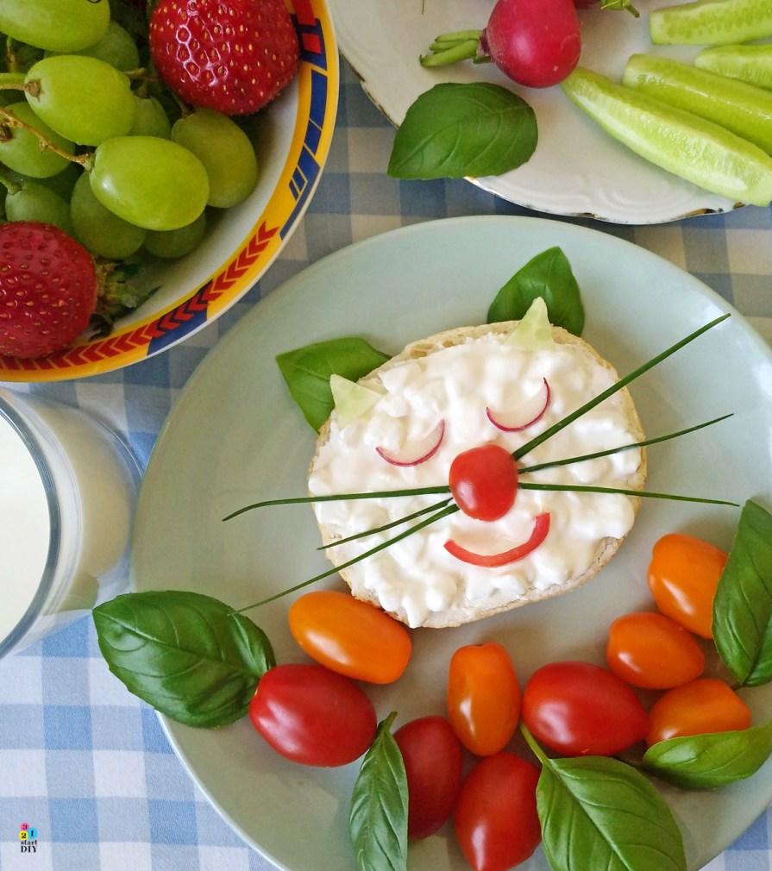
Śpiący kotek
- buzia – twarożek
- uszka – ogórek, a od spodu liście bazylii
- uśmiech i nosek – pomidorek koktajlowy
- wąsy – szczypiorek
- oczy – rzodkiewka

Pozdrawiam Karolina Kapica-Henzel

